Конспект НОД по развитию речи в ясельной группе с помощью логоритмических упражнений по сказке «Теремок»
Цель: создание положительного настроения и стимулирование речевой активности детей с помощью логоритмических упражнений на материале сказки «Теремок».
Задачи:
-развивать речевой слух и речевую память, слуховое внимание; развивать чувство ритма и речевое дыхание; крупную и мелкую моторику с помощью пальчиковых игр;
-учить детей сочетать слово и движение в соответствии со стихотворным текстом;
-воспитывать в детях интерес к сказке, усидчивость и внимание; воспитывать эмоциональное отношение к музыке.
Оборудование: герои сказки - резиновые игрушки (мышка, лягушка, зайка, лиса, волк, медведь), иллюстрации к сказке, сама книжка со сказкой, аудиофайлы логоритмика.
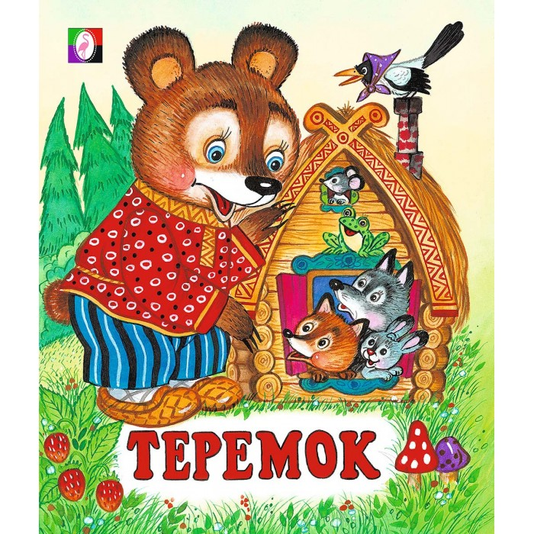
Все дети встают кругом, начинаем приветствие - логоритмическое упражнение ( текст в соответствии с движениями)
« Здравствуйте ладошки… »
Здравствуйте, ладошки,
Хлоп-хлоп-хлоп!
Здравствуйте, ножки,
топ-топ-топ!
Здравствуйте, щёчки,
Плюх-плюх-плюх!
Пухленькие щёчки,
Плюх-плюх-плюх!
Здравствуйте, губки,
Чмок-чмок-чмок!
Здравствуйте, зубки,
Щелк-щелк-щелк!
Здравствуй, мой носик,
Бип-бип-бип!
Здравствуйте, малышки!
Всем привет!
Говорю деткам садиться на стульчики» сегодня мы с вами вспомним сказку « Теремок», показываю иллюстрацию и картонный домик.
Упражнение на моторику и координацию движений пальцев и рук - пальчиковая игра « Теремок»
На полянке теремок (ладошки складываем домиком, делая крышу)_
Дверь закрыта на замок (ладони соприкасаются друг с другом, делая замок)
Не откроем теремок ( грозим пальчиком), потому что есть замок( повторение движения « замок»)
Тук тук тук ( кулачок стучим о кулачок 3 раза) откроем дверь ( ладони соединяем и раскрываем)
Будем жить мы здесь теперь (разводим руки в стороны, на лице улыбка).
Исценировка сказки со звукоподражаниями героев (по ходу чтения сказки к домику прибегают персонажи, использую резиновые игрушки-героев)
Педагог: Стоит в поле теремок. Бежит мимо мышка-норушка. Увидела теремок, остановилась и спрашивает:
— Терем-теремок! Кто в тереме живет? (стучим) Никто не отзывается. Вошла мышка в теремок и стала там жить. А как мышка наша пищит—ПИПИПи( тихим голоском!) указывая на то, что мышка маленькая. Прискакала к терему лягушка-квакушка и спрашивает:
— Терем-теремок! Кто в тереме живет?
— Я, мышка-норушка! А ты кто?
— А я лягушка-квакушка.
— Иди ко мне жить! Лягушка прыгнула в теремок. Стали они вдвоем жить. А лягушка как разговаривает – КВА-КВА( подпрыгиваем ладонями на коленях громко).
Бежит мимо зайчик-побегайчик. Остановился и спрашивает:
— Терем-теремок! Кто в тереме живет?
— Я, мышка-норушка!
— Я, лягушка-квакушка!
— А ты кто?
— А я зайчик-побегайчик.
— Иди к нам жить! Заяц скок в теремок! Стали они втроем жить. А какие у зайчика ушки? ( показываем ладонями на голове) , а как зайка прыгает –прыгаем как зайчики и изображаем ушки( здесь включаю логоритмическое упражнение « На лесной лужайке разбежались зайки» ( аудио)
Идет мимо лисичка-сестричка. Постучала в окошко и спрашивает:
— Терем-теремок! Кто в тереме живет?
— Я, мышка-норушка.
— Я, лягушка-квакушка.
— Я, зайчик-побегайчик.
— А ты кто?
— А я лисичка-сестричка.
— Иди к нам жить! Забралась лисичка в теремок. Стали они вчетвером жить. А какая лисичка?( рассматриваем игрушку-улыбаемся, пушистый хвостик, глазки хитрые, плечики поглаживаем, проводим руками по телу , показывая какая наша лисичка краси
Прибежал волчок-серый бочок, заглянул в дверь и спрашивает:
— Терем-теремок! Кто в тереме живет?
— Я, мышка-норушка.
— Я, лягушка-квакушка.
— Я, зайчик-побегайчик.
— Я, лисичка-сестричка.
— А ты кто?
— А я волчок-серый бочок.
— Иди к нам жить!
Волк влез в теремок. Стали они впятером жить. Вот они в теремке живут, песни поют) Как волк воет-«УУУ,» вытянули шейку.
Кто у нас теперь в теремке живет? (повторяем всех героев +можно подключить счет по пальцам)
Детки, послушайте кто-то идет к нашему домику ( включаю музыку, медленную размеренную, похожую на медведя, который идет медленно « вразвалочку», как вы думаете кто это?( слушаю ответы детей)
а теперь послушайте (рассказываю дальше)
Вдруг идет медведь косолапый. Увидел медведь теремок, услыхал песни, остановился и заревел во всю мочь:
— Терем-теремок! Кто в тереме живет?
— Я, мышка-норушка.
— Я, лягушка-квакушка.
— Я, зайчик-побегайчик.
— Я, лисичка-сестричка.
— Я, волчок-серый бочок.
— А ты кто?
— А я медведь косолапый.
— Иди к нам жить! Ребята. А какой медведь? (большой, рассматриваем его, а как он рычит? Смотрите какой он большой, как же поместится он в теремок? ( слушаю ответы детей)
Ну так полезай! Влез медведь на крышу и только уселся — трах! — развалился теремок.
Затрещал теремок, упал набок и весь развалился. Еле-еле успели из него выскочить из него звери. Предлагаю детям вспомнить какие звери? ( мышка-норушка, лягушка-квакушка, зайчик-побегайчик, лисичка-сестричка, волчок-серый бочок ). вот так закончилась наша сказка.
Рефлексия сказки. Что стало с теремком? (он упал и развалился) Кто поломал теремок? (отвечают Мишка-медведь)
А кто самый маленький был в сказке? (мышка) а кто самый большой? ( Мишка). Здесь я обращаю внимание деток на то, как похожи эти слова, специально выделяя гласный! мЫшка-мИшка и какое различие значений в словах.
Педагог: А давайте, разомнем наши ножки, а то мы с вами засиделись, Только вам нужно быть очень внимательными и слушать вашими ушками музыку «если будет играть медленная музыка - вот такая – показываю! Вы идете большими ногами, топайте как медведь-мишка ( вес выделяю голосом!), а если услышите быструю музыку – то бежим на цыпочках,как маленькие мышки» (все это я сопровождаю показом для детей и примером музыки!) Давайте попробуем
Логоритмическое упражнение (аудио) на внимание « Большие ноги шли по дороге /маленькие ножки бежали по дорожке » (дети выполняют под музыку определенные движения/чередование движений и музыки)
Прощание « Вот какая интересная сказка была у нас сегодня, а вам понравилось? (слушаем отклики детей, а кто больше вам понравился?) Сейчас все наши герои (игрушки) помашут вам пока - пока, все детки махают, прощаемся с героями.

